Ky-013 (Analog Temperature Sensor)
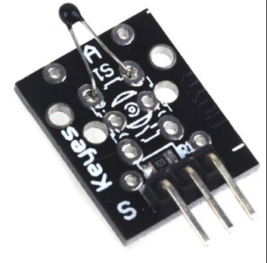

1.1Περιληπτική εισαγωγή:
Σκοπός του Analog Temperature Sensor (Analog Temp) είναι να υπολογίζει με ακρίβεια την θερμοκρασία μίας σχολικής τάξης, χρησιμοποιώντας μετρήσεις. Αυτές τις μετρήσεις στη συνέχεια με τη βοήθεια μαθηματικών πράξεων τις μετατρέπουμε στην τελική τους μορφή (θερμοκρασία).
1.2Βουτιά στα καλώδια:
Ο Analog Temp αποτελείται από δύο αντιστάσεις, μια μεταβλητή και μια σταθερή αντίσταση και λειτουργεί με την ίδια νοοτροπία μίας μεταβλητής αντίστασης. Όσο η θερμοκρασία του δωματίου αυξάνεται, τόσο μειώνεται η τάση η οποία μεταφέρεται από τον αισθητήρα στον εγκέφαλο (arduino) . Έτσι, οι μετρήσεις που λαμβάνει το Arduino σε συνδυασμό με μια μικρή σειρά μαθηματικών πράξεων, μας επιτρέπουν να υπολογίσουμε την θερμοκρασία ενός χώρου 25 περίπου τετραγωνικών μέτρων.
Η παρακάτω εικόνα απεικονίζει τη συνδεσμολογία του αισθητήρα

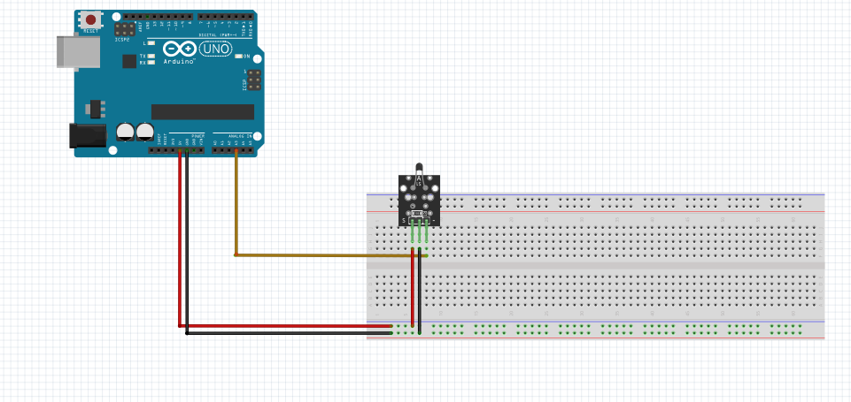

Το καφέ καλώδιο συνδέεται με το Pin A3 και με ένα “πόδι” του αισθητήρα, έτσι ώστε να μεταφέρονται οι μετρήσεις του.
Τα άλλα δυο καλώδια έχουν σχέση με την παροχή ενέργειας του (5 volt και γείωση).

1.3 Η τελική τιμή:
Καθώς η θερμοκρασία η οποία μας δίνεται από τον αισθητήρα είναι σε Fahrenheit(F), είναι απαραίτητη μια μετατροπή, έτσι ώστε οι τιμές που λαμβάνουμε να είναι σε Celsius(C).
Στη συνέχεια με ένα πρόγραμμα optimization δικής μας κατασκευής, δημιουργούμε ένα τελικό σκορ, το οποίο μαζί με τις επιδόσεις των άλλων αισθητήρων μας δίνουν την τελική βαθμολογία!
Στον κώδικα φαίνονται περισσότερα με σχόλια και παρατηρήσεις.

